муниципальное бюджетное дошкольное образовательное учреждение центр развития ребенка -

**ДЕТСКИЙ САД № 37 «ЩЕЛКУНЧИК»**

**Публичный доклад**

**О деятельности муниципального бюджетного дошкольного образовательного учреждения Центр развития ребенка – детский сад № 37 «Щелкунчик» г. о. Мытищи в 2018-2019 году** 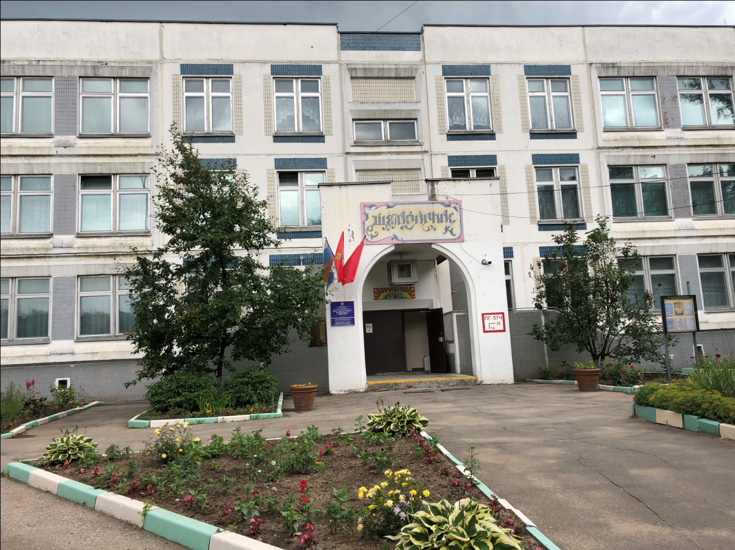

**Содержание:**

***1.*** ***Общие сведения об образовательной организации*** 3

***1.1*** ***Состояние предметно-пространственной среды*** 3

***1.2*** ***Организация питания*** 5

***1.3*** ***Обеспечение безопасности жизни и деятельности детей.*** 6

***2.*** ***Система управления организацией*** 7

***2.1*** ***Состав воспитанников*** 8

***2.2*** ***Анализ и отчет о проведенной логопедической работе в 2018-2019 учебном году*** 9

***3.*** ***Сведения о квалификации педагогических работников*** 11

***4.*** ***Общие сведения об образовательном процессе в МБДОУ*** 16

***4.1*** ***Основные задачи деятельности МБДОУ:*** 17

***4.2*** ***Особенности образовательного процесса*** 17

***5.*** ***Результаты образовательной деятельности*** 20

***6.*** ***Материально-техническое обеспечение*** 24

***7.*** ***Перспективы развития*** 25

1. ***Общие сведения об образовательной организации***

|  |  |  |
| --- | --- | --- |
| **№** | **Наименование** | **Информация** |
| 1. | Город | Городской округ Мытищи |
| 2. | Полное наименование образовательного учреждения (ОУ) | Муниципальное бюджетное дошкольное образовательное учреждение центр развития ребенка – детский сад №37 «Щелкунчик» |
| 3. | Адрес ОУ | 141008, Московская область, город Мытищи,  улица Терешковой дом 2/2 |
| 4. | Телефон ОУ | 8(495) 582-62-77 |
| 5. | Руководитель ОУ | Сорокина Ольга Сергеевна |
| 6. | Год основания ОУ | 1997 год |
| 8. | Учредитель | Муниципальное образование «Мытищинский муниципальный район Московской области» в лице Главы Мытищинского муниципального района. |
|  | Лицензия | Серия 50Л01 № 0006408 от 21 октября 2015 года. Регистрационный номер 74528, действительно – бессрочно. |
| 9. | Информационный сайт.  Адрес электронной почты | mbdou37.edummr.ru  dou_37@edu-mytyshi.ru |
| 10. | Режим работы: | понедельник - пятница с 7.00 до 19.00 Выходные дни - суббота, воскресенье, праздничные дни, установленные законодательством Российской Федерации |

* 1. ***Состояние предметно-пространственной среды***

Организация предметно-развивающей среды в нашем учреждении выстраивается в соответствии с принципами построения предметно- пространственной среды и «Концепции построения развивающей среды» ( по Петровскому В.А.), соответствующей личностно- ориентированной модели взаимодействия с дошкольниками. Особое внимание уделяется созданию условий для легкой адаптации детей с целью снижения уровня тревожности каждого ребенка. Дети восприимчивы к окружающему, поэтому вся обстановка детского сада имеет большое воспитательное значение. Организованная в учреждении предметно- развивающая среда :

- инициирует познавательную и творческую активность детей

- предоставляет ребенку свободу выбора форм активности

- обеспечивает содержание разных форм детской деятельности

- безопасна и комфортна

- соответствует интересам, потребностям и возможностям каждого ребенка

- обеспечивает гармоничное отношение ребенка с окружающим миром.

* 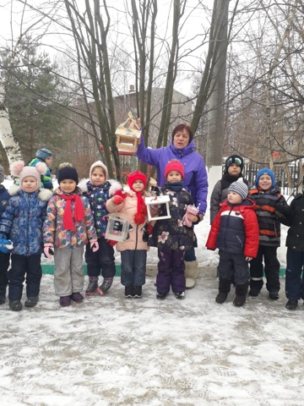***Территория детского сада***

Площадь территории МБДОУ составляет 9466 кв. м., огорожена металлическим забором, по периметру имеются зеленые насаждения. Для прогулок детей оборудованы 12 участков, оснащенных стационарным игровым оборудование 2 спортивные площадки, площадка для изучения пешеходного перехода, хозяйственная зона. В теплый период года высаживается огород, разбиваются клумбы и цветники.

* ***Групповые помещения***

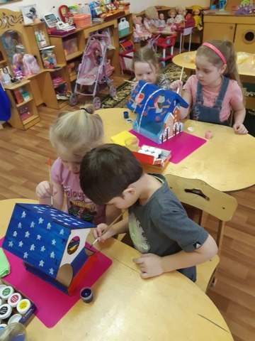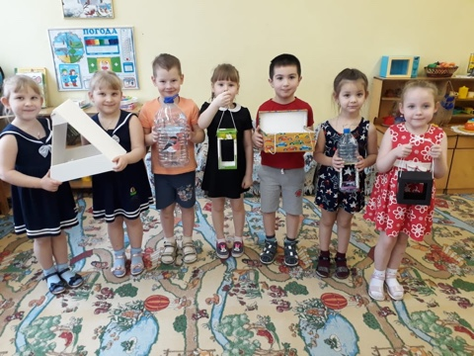 Общая площадь всех помещений детского сада составляет 3105 кв.м., в том числе: площадь групповых помещений (приемных, спален, игровых, туалетных и буфетных комнат) – 1119 кв.м.; музыкального зала – 87,6 кв.м. физкультурного зала - 73,9 кв.м. Помещения соответствуют государственным санитарно - эпидемиологическим требованиям к устройству, правилам и нормативам работы МБДОУ СанПин 2.4.1 3049-13, а также нормам и правилам пожарной безопасности. В каждом помещении имеется групповая комната, коридор ( раздевалка), буфет, санузел, все группы оборудованы спальнями.

* ***Физкультурный зал***

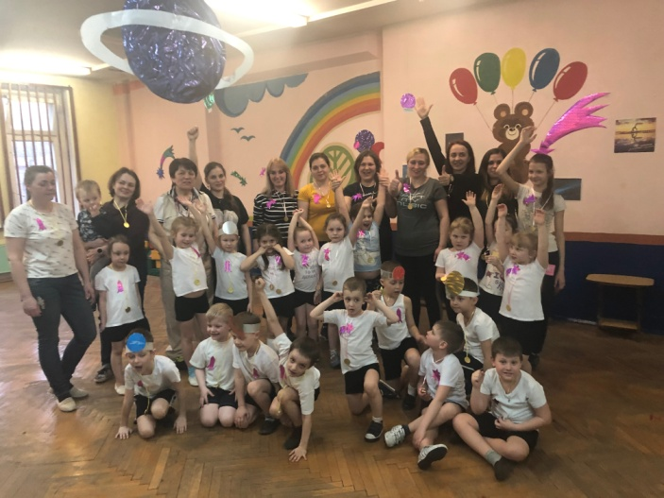

Площадь физкультурного зала - 73,9 кв.м.

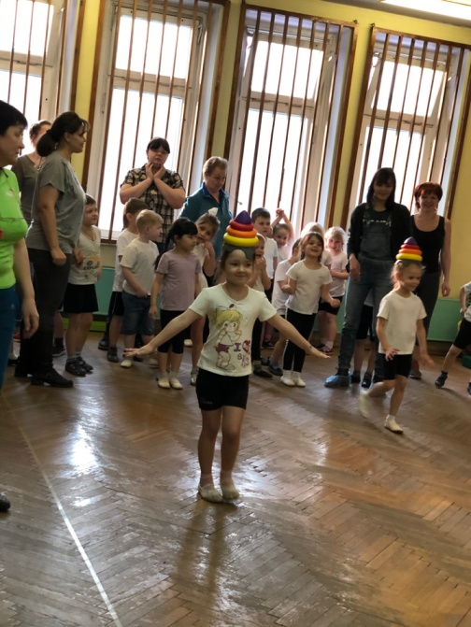Физкультурный зал имеет необходимое оборудование для проведения занятий.

Зал оснащен стандартным и нестандартным оборудованием и инвентарем, которые необходимы для ведения физкультурно-оздоровительной работы, в соответствии с программой ДОУ.

* ***Музыкальный зал***

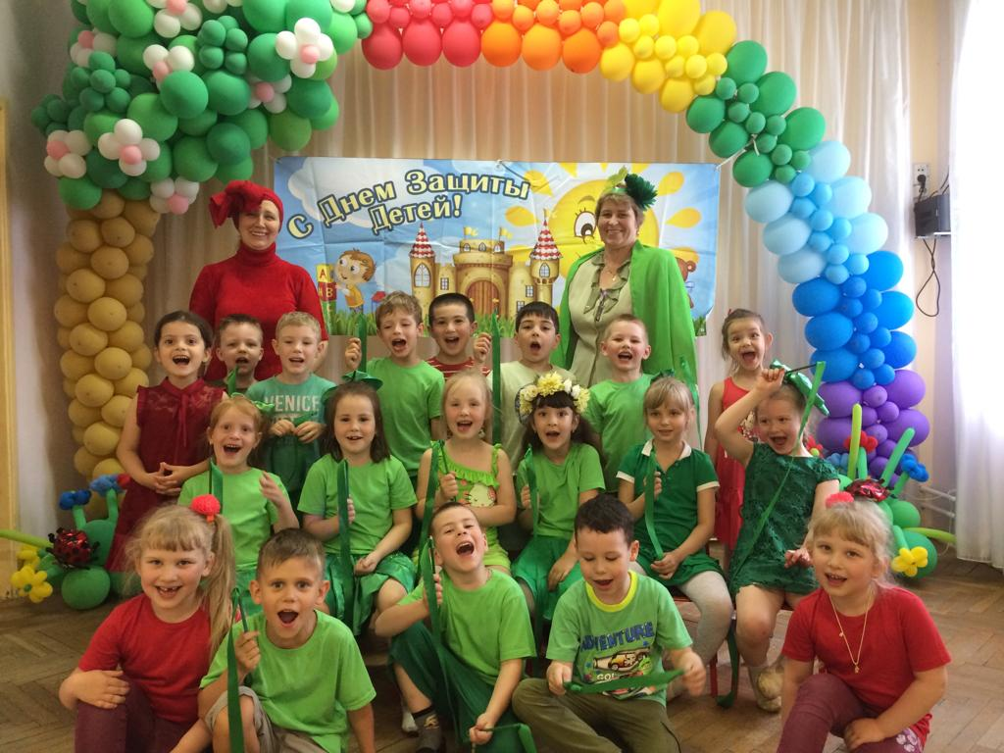Площадь музыкального зала – 87,6 кв.м.

Зал оснащен в соответствии с современными требованиями:

-шкаф для используемых пособий, игрушек, атрибутов и прочего материала

- мультимедийный проектор и экран

-электронное пианино

-музыкальный центр; аудиосистема; микрофоны проводные

-разнообразные музыкальные инструменты для детей

-различные виды театров

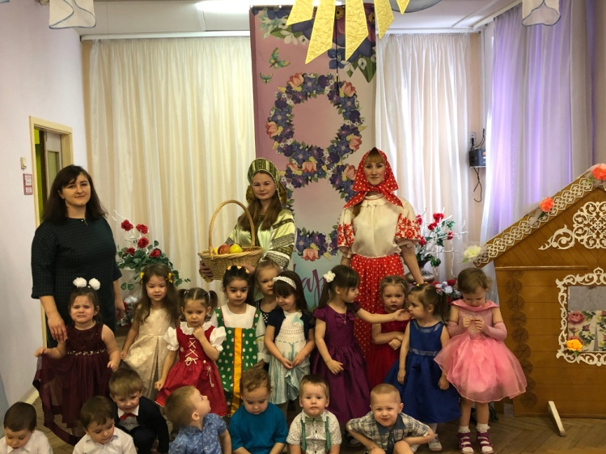-ширма для кукольного театра

-детские и взрослые костюмы

-детские хохломские стулья и столы

* 1. ***Организация питания***

Питание является одним из важнейших факторов, определяющих здоровье детей, способствует профилактике заболеваний, повышению работоспособности и успеваемости, физическому и умственному развитию, создает условия для адаптации подрастающего поколения и окружающей среде. Калорийность блюд в течении года соответствовала норме, благодаря сбалансированному питанию в соответствии с действующими нормами, организации второго завтрака (соки, фрукты), введению овощей и фруктов. Контроль за организацией питания проводился в течении года медицинской сестрой и заведующим ДОУ. По результатам проверок можно сделать вывод:

* при закладке продуктов, набор продуктов соответствует меню и требованиям
* наличие требуемой документации (санэпиднадзором) имеется и ведется в соответствии с требованиями
* технология приготовления блюд- соблюдается.

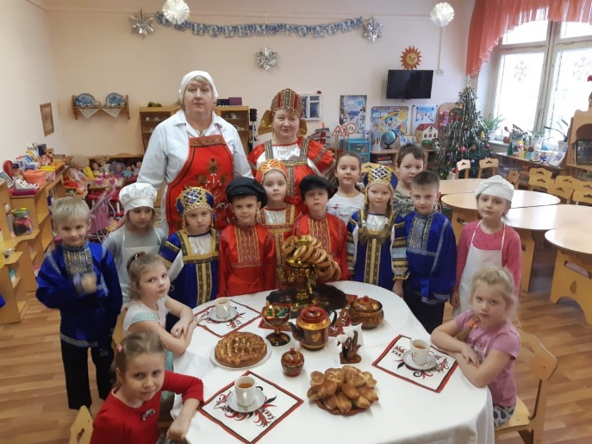**Вывод:** В МБДОУ организовано 4-х разовое питание.

Для организации питания были заключены договора с поставщиками на поставку продуктов. Все продукты сопровождаются сертификатами качества. Пищеблок оснащен всем необходимым для приготовления пищи оборудованием и уборочным инвентарем. Блюда готовятся в соответствии с санитарно- гигиеническими требованиями нормами. Имеется примерно 20-ти дневное меню. Проводится витаминизация третьих блюд. Анализ выполнения натуральных норм питания по основной группе продуктов позволяет отметить положительный результат в пределах 98% (мясо, рыба, масло сливочное, масло растительное, молоко, творог, яйцо, крупа, сахар, хлеб). Бракеражная комиссия МБДОУ систематически осуществляет контроль за правильностью обработки продуктов, закладкой, выходом блюд, вкусовыми качествами пищи. Информация о питании детей доводиться до родителей, меню размещается на стенде в комнате для приема детей.

* 1. ***Обеспечение безопасности жизни и деятельности детей.***

***Соблюдение в ДОУ мер противопожарной и антитеррористической безопасности***

* 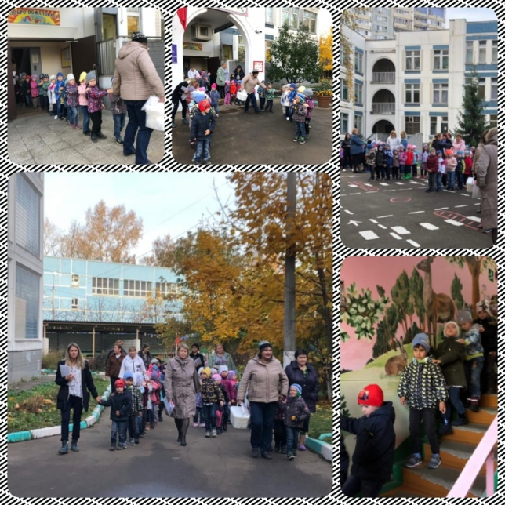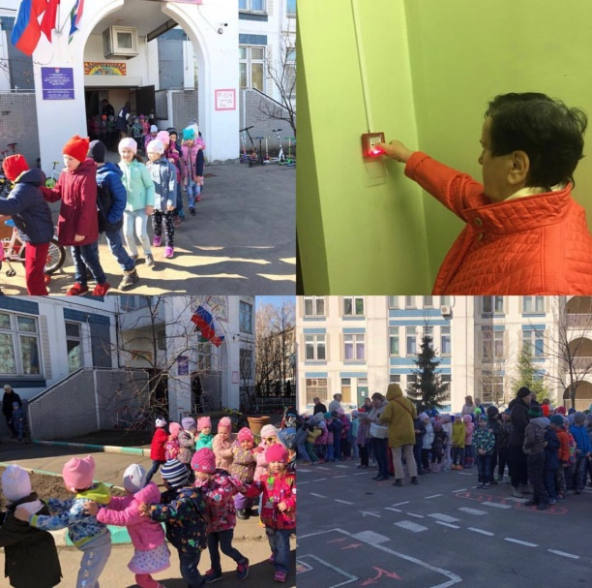Установлена система автоматической пожарной сигнализации и система оповещения 3 типа для управления эвакуацией Юнитропик-496. Установлен сигнал пожарной тревоги на пульт централизованного пожарного мониторинга «Стрелец- мониторинг» ( заключен договор с ИП Бутор М.А. от 04.02.2019 года на оказание услуг по техническому обслуживанию внутренних систем здания). Установлена кнопка оповещения. Имеется видеонаблюдение (4 уличных). Учебно- тренировочные эвакуации проводятся 12 раз в год (по плану).
* Выполнение санитарно- гигиенических норм и требований.
* Охрана труда: обеспечение здоровых и безопасных условий труда, сохранение жизни и здоровья воспитанников.

1. ***Система управления организацией***

Управление МБДОУ осуществляется в соответствии с законом РФ «Об образовании» и на основании Устава учреждения. Непосредственное управление детским садом осуществляет заведующая Сорокина Ольга Сергеевна.

Согласно Устава, формами самоуправления в учреждении являются:

* Общее собрание трудового коллектива МБДОУ, Совет МБДОУ. Порядок выборов органов самоуправления и их компетенции определяются Уставом МБДОУ и локальными актами.
* Управление педагогической деятельностью осуществляет Педагогический совет. Он определяет направления воспитательно-образовательной деятельности МБДОУ, обсуждает вопросы содержания, форм и методов воспитательно-образовательного процесса, повышения квалификации, рассматривает и принимает образовательную программу, программу Развития, план работы МБДОУ на год.
* Общее собрание трудового коллектива МБДОУ заключает с администрацией и утверждает Коллективный договор, обсуждает вопросы трудовой дисциплины, рассматривает вопросы охраны и безопасности условий труда работников, охраны здоровья воспитанников.
* Первым звеном в системе самоуправления родителей является родительский комитет группы. Компетенцией родительского комитета является организация и проведение общих мероприятий в группе, принятие решений об участии родителей в мероприятиях по благоустройству территории МБДОУ, выставках совместного творчества, конкурсах и т.д. Родительский комитет ходатайствует перед заведующей МБДОУ о поощрении, награждении благодарственными письмами активных представителей родительской общественности группы. Оказывает помощь воспитателям группы в работе по созданию комфортной развивающей среды. Принимает решение об участии родителей воспитанников группы в мероприятиях по благоустройству и озеленению территории.
  1. ***Состав воспитанников***

Отношения между родителями воспитанников и законными представителями строятся на договорной основе.

Количество групп в МБДОУ № 37 «Щелкунчик» 12 групп + 1 группа кратковременного пребывания (3 часа). Количество детей увеличивается ежегодно с целью обеспечения доступности дошкольного образования в МБДОУ.

 Контингент воспитанников дошкольного образовательного учреждения соответствует лицензионным требованиям.

|  |  |  |
| --- | --- | --- |
| **Группа** | **Возраст детей** | **Количество детей** |
| ГКП | 2-3 | 21 |
| № 1 | 2-3 | 33 |
| № 2 | 2-3 | 30 |
| № 3 | 5-7 | 23 |
| № 4 | 3-4 | 28 |
| № 5 | 5-7 | 23 |
| № 6 | 5-7 | 26 |
| № 7 | 5-7 | 25 |
| № 8 | 4-5 | 29 |
| № 9 | 5-7 | 24 |
| № 10 | 3-4 | 27 |
| № 11 | 4-5 | 28 |
| № 12 | 3-4 | 26 |
| **всего** |  | **345** |

* ***Сведения о заболеваемости детей за период сентябрь 2018- май 2019***

|  |  |  |
| --- | --- | --- |
|  | **Случаи** | **Дни** |
| **Ясли/ГКП** | **90** | **764** |
| **Сад** | **478** | **2600** |
| **Всего:** | **568** | **3364** |

* 1. ***Анализ и отчет о проведенной логопедической работе в 2018-2019 учебном году***

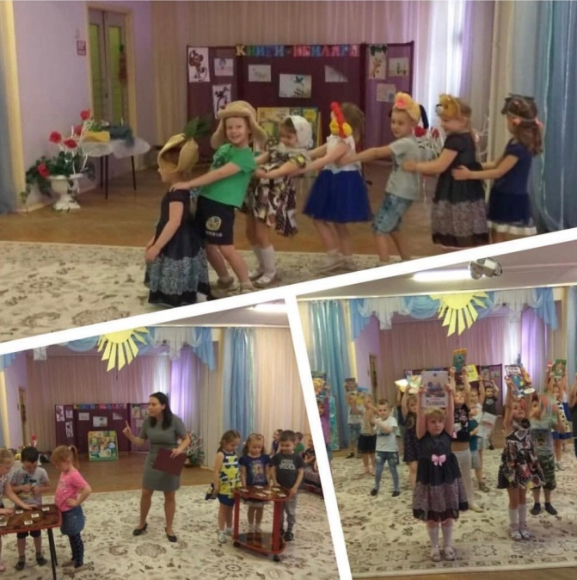 В ДОУ осуществляется координация деятельности всех служб по сопровождению воспитанников, имеющих отклонения в развитии. В целях максимального содействия полноценному речевому и психическому развитию каждого ребенка созданы адекватные условия для ранней профилактической и коррекционной логопедической работы. Разработаны и проведены ряд мероприятий для педагогов и родителей, направленных на психолого- педагогическое просвещение ( индивидуальные консультации, родительские собрания, семинары- практикумы). Работа проводилась на основании базовых программ: «Программа воспитания и обучения детей с фонетико-фонематическим недоразвитием речи» Филичева Т.Б., Чиркина Г.В., Туманова Т.В., Агутина А.В.; «Программа обучения и воспитания детей с ФФНР в подготовительной группе» Каше Г.А.; «Программа коррекционно- развивающей работы в логопедической группе детского сада для детей с ОНР» Нищева Н.В. Логопедическую помощь получил 41 ребёнок.

* Количество учителей-логопедов в МБДОУ (физ.лица)_____3______ чел.
* Количество логопедических групп (по помещениям) _____3_____
* Количество детей, охваченных логопедической помощью в МБДОУ ___41_____чел
* ФНР _____0______ чел.
* ФФНР _____14___чел.
* ОНР 4 ____14____чел.
* ОНР 3-4 __3____ чел.
* ОНР-3 ____7____чел.
* ОНР 2-3 ___2___ чел.
* ОНР 2 ___1___ чел.

Количество детей, выпущенных по решению ПМПК в 2019 году, с заключением «речь норма»:

* из старшей логопедической группы_____1_____ чел.
* из подготовительной логопедической группы ______11______чел.

**Всего:** _______12_______чел.

Детей, неохваченных и нуждающихся в логопедической помощи в МБДОУ ___22_____чел, из них в возрасте:

- 4-5 лет ______10_____чел.

- 5 до 6 лет ____7_____чел.(нарушено менее 3 звуков)

- 6-7 лет ______5_____чел.(нарушено менее 3 звуков)

* Работа по профилактике и коррекции развития речи в соответствии с годовым планом МДОУ и годовыми планами учителей-логопедов, педагогов-психологов:
* Количество проведенных групповых семинаров, консультаций для педагогов МБДОУ_____9_____
* Количество проведенных групповых семинаров, консультаций для родителей МБДОУ____8______
* Количество проведенных индивидуальных консультаций для педагогов МБДОУ_____12_____
* Количество проведенных индивидуальных консультаций для родителей МБДОУ_____12_____

1. ***Сведения о квалификации педагогических работников***

* ***Педагогический процесс в МБДОУ обеспечивают специалисты:***



* Заведующий - 1;

* Зам. зав. по ВМР - 1;
* Воспитатели - 23;
* Учитель-логопед - 3;
* Педагог-психолог - 1;
* Инструктор по физической культуре - 1;
* Музыкальный руководитель - 2;

Социальными заказчиками деятельности учреждения являются в первую очередь родители воспитанников. Поэтому коллектив ДОУ пытается создать доброжелательную, психологически комфортную атмосферу, в основе которой лежит определенная система взаимодействия с родителями, взаимопонимание и сотрудничество.

* ***За 2018-2019 учебный год в МБДОУ прошли курсы повышения квалификации:***

|  |  |  |  |  |  |
| --- | --- | --- | --- | --- | --- |
| **№** | **ФИО** | **Должность** | **Наименование курсов** | **кол-во часов** | **сроки обучения** |
| 1 | Кулешова Татьяна Викторовна | воспитатель | Подготовка к школе детей с речевыми нарушениями | 72 | 12.09.18-24.10.18 |
| 2 | Трофимук Людмила Ильинична | воспитатель | Подготовка к школе с речевыми нарушениями | 72 | 10.12.2018- 05.03.2019 |
| 3 | Иртлач Елена Валерьевна | воспитатель | Воспитание культуры речи дошкольников с ОВЗ с использованием игровых технологий в условиях реализации ФГОС ДО | 650 | 14.09.18-09.11.18 |
| 4 | Вильдяева Татьяна Евгеньевна | воспитатель | Воспитание культуры речи дошкольников с ОВЗ с использованием игровых технологий в условиях реализации ФГОС ДО | 72 | 14.09.18-09.11.18 |
| 5 | Бунина Юлия Сергеевна | воспитатель | Воспитание культуры речи дошкольников с ОВЗ с использованием игровых технологий в условиях реализации ФГОС ДО | 72 | 14.09.18-09.11.18 |
| 6 | Савельева Валентина Николаевна | воспитатель | Воспитание культуры речи дошкольников с ОВЗ с использованием игровых технологий в условиях реализации ФГОС ДО | 72 | 14.09.18-09.11.18 |
| 7 | Чибизова Галина Ивановна | воспитатель | Экологическое образование дошкольников в условиях реализации ФГОС ДО | 72 | 17.09.18-22.10.18 |
| 8 | Евтушенко Елизавета Анатольевна | воспитатель | Экологическое образование дошкольников в условиях реализации ФГОС ДО | 72 | 17.09.18-22.10.18 |
| 9 | Вишнякова Ирина Анатольевна | воспитатель | Познавательно-исследовательская деятельность экологического содержания в условиях реализации ФГОС дошкольного образования | 72 | 08.11.18-13.12.18 |
| 10 | Ершова А.В. | воспитатель | Познавательно-исследовательская деятельность экологического содержания в условиях реализации ФГОС дошкольного образования | 72 | 08.11.18-13.12.18 |
| 11 | Падом Е.В. | воспитатель | Познавательно-исследовательская деятельность экологического содержания в условиях реализации ФГОС дошкольного образования | 72 | 08.11.18-13.12.18 |
| 12 | Новикова С.В. | воспитатель | Технология проектной деятельности в процессе ознакомления детей дошкольного возраста с природой | 72 | 24.10.18- 12.12.18 |
| 13 | Терехова Т.В. | Учитель-логопед | Коррекция общего недоразвития речи у дошкольников в условиях реализации ФГОС ДО | 72 | 12.09.2018-31.10.2018 |
| 14 | Ершова Анастасия Вячеславовна | воспитатель | Педагогика и психология дошкольного образования | 388 | 18.01.2019 - 31.03.2020 |
| 15 | Черная Ольга Сергеевна | учитель-логопед | Специальное (дефиктологическое) образование: Логопедия | 252 | 10.12.2018- 05.03.2019 |
| 16 | Елисеева Наталья Александровна | воспитатель | Дошкольное образование: Воспитатель логопедической группы | 650 | 18.02.2019- 08.07.2019 |
| 17 | Шорина Светлана Васильевна | воспитатель | Дошкольное образование: Воспитание детей дошкольного возраста | 650 | 09.11.2018- 26.03.2019 |
| 18 | Баранова Анастасия Вадимовна | воспитатель | Воспитание культуры речи у дошкольников с ОВЗ с использованием игровых технологий в условиях реализации ФГОС ДО | 72 | 12.02.2019-02.04.2019 |
| 19 | Капкаева Динара Рауфовна | зам.зав.по ВМР | Воспитание культуры речи у дошкольников с ОВЗ с использованием игровых технологий в условиях реализации ФГОС ДО | 72 | 12.02.2019-02.04.2019 |
| 20 | Смелова Евгения Викторовна | воспитатель | Обеспечение профессиональной деятельности педагога дошкольного образования по реализации ФГОС ДО | 72 | 26.02.2019- 16.04.2019 |
| 21 | Юркова Татьяна Валерьевна | воспитатель | Обеспечение профессиональной деятельности педагога дошкольного образования по реализации ФГОС ДО | 72 | 26.02.2019- 16.04.2019 |
| 22 | Баранова Анастасия Вадимовна | воспитатель | Использование информационно-коммуникативных технологий в работе педагога дошкольного образования | 72 | 18.03.2019- 20.05.2019 |
| 23 | Лебедкова Римма Ярославовна | педагог-психолог | Использование рисуночных методик в психокоррекционной и развивающей работе педагога психолога | 72 | 19.03.2019- 14.05.2019 |
| 24 | Гребенщикова Татьяна Евгеньевна | музыкальный руководитель | Инновационные подходы к музыкальному воспитанию детей в условиях реализации ФГОС ДО | 72 | 29.03.2019- 24.05.2019 |
| 25 | Сорокина Ольга Сергеевна | заведующий | Педагог - организатор проектной деятельности дошкольников и младших школьников | 72 | 26.02.2019-15.03.2019 |

Методическая работа в ДОУ направлена на повышение компетентности педагога в вопросах совершенствования образовательного процесса и создание такой образовательной среды, в которой полностью будет реализован творческий потенциал каждого педагога, всего педагогического коллектива и, в конечном счете, на обеспечение качества образовательного процесса ДОУ. При планировании и проведении методической работы в ДОУ отдается предпочтение активным формам обучения, таким как: семинары- практикумы, круглые столы, просмотры открытых мероприятий, консультации. Коллектив МБДОУ № 37 «Щелкунчик» в течении учебного года принимал активное участие в мероприятиях и конкурсах городского, регионального, федерального уровней.

* ***Приоритетные направления работы коллектива***
* сохранение и укрепление физического и психического здоровья воспитанников;
* 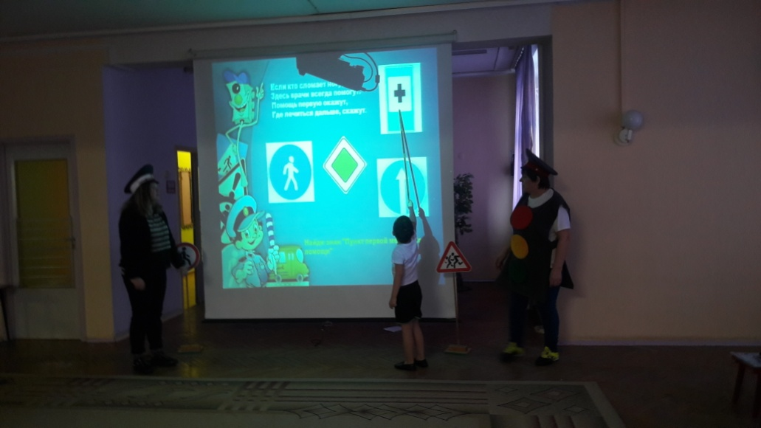обеспечение равных стартовых возможностей для обучения воспитанников в ДОУ;
* инновационная деятельность;
* формирование у воспитанников эмоционально-волевых качеств, приобщение их к общечеловеческим ценностям;
* постоянное совершенствование педагогического процесса и материально-технической базы;
* создание условий для успешной адаптации детей в ДОУ;
* формирование готовности ребёнка к вхождению в социум;

работа с родителями.

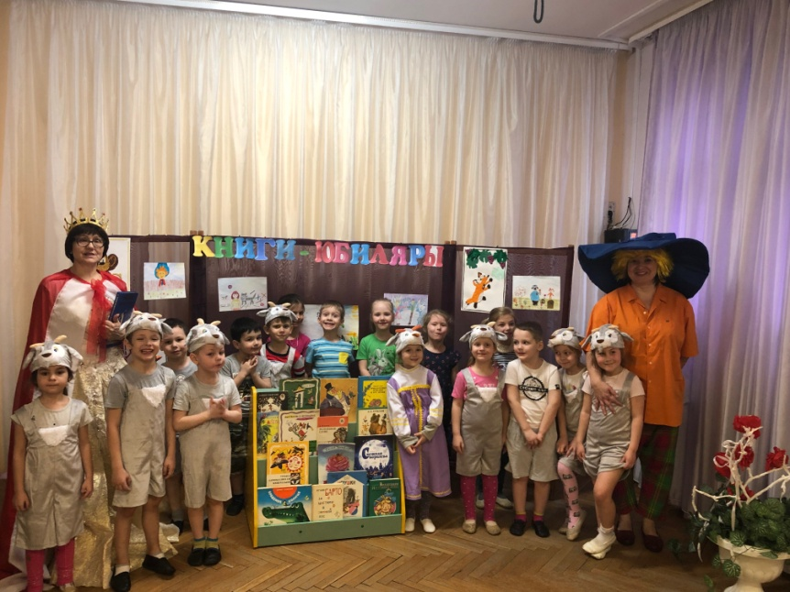

Цели и задачи деятельности ДОУ по реализации основной образовательной программы определяются на основе анализа результатов предшествующей педа­гогической деятельности, потребностей родителей, социума, в котором находится дошкольное образовательное учреждение.

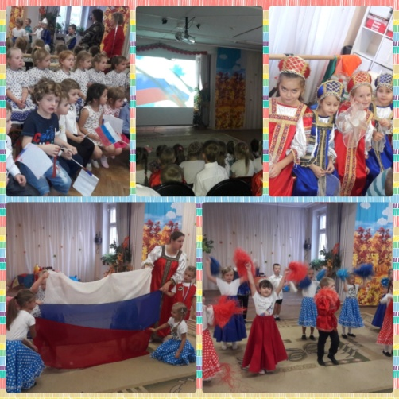 **Цели:** создание благоприятных условий для пол­ноценного проживания ребенком дошкольного детства, формирование ос­нов базовой культуры личности, всестороннее развитие психических и фи­зических качеств в соответствии с возрастными и индивидуальными особенностями, подготовка к жизни в современном обществе, к обучению в школе, обеспечение безопасности жизнедеятельности дошкольника.

**Задачи:**

* забота о здоровье, эмоциональном благополучии и своевременном всестороннем развитии каждого ребенка;
* создание в группах атмосферы гуманного и доброжелательного отно­шения ко всем воспитанникам, что позволяет растить их общительны­ми, добрыми, любознательными, инициативными, стремящимися к самостоятельности и творчеству;
* максимальное использование разнообразных видов детской деятель­ности, их интеграция в целях повышения эффективности воспита­тельно-образовательного процесса;
* творческая организация (креативность) воспитательно-образовательного процесса;
* вариативность использования образовательного материала, позволя­ющая развивать творчество в соответствии с интересами и наклоннос­тями каждого ребенка;
* уважительное отношение к результатам детского творчества;
* единство подходов к воспитанию детей в условиях дошкольного образовательного учреждения и семьи;
* соблюдение в работе детского сада и начальной школы преемствен­ности, исключающей умственные и физические перегрузки в содержании образования детей дошкольного возраста, обеспечивая отсутс­твие давления предметного обучения
* ***Участие в конкурсах***

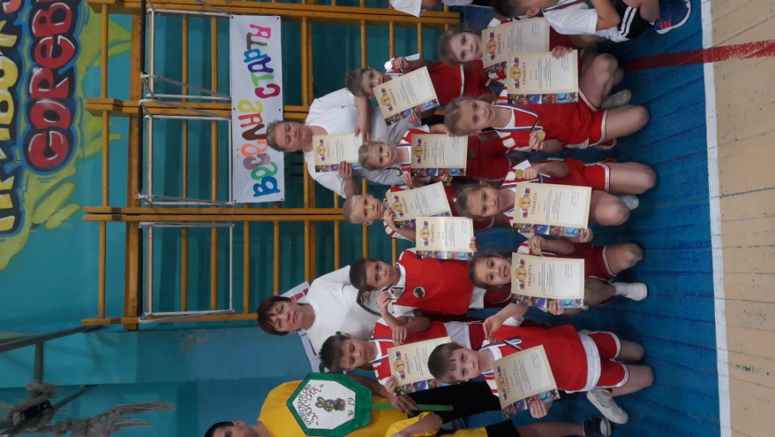 Педагоги МБДОУ принимают активное участие в муниципальных конкурсах профессионального мастерства и готовят детей к участию в муниципальных, всероссийских конкурсах.

|  |  |  |
| --- | --- | --- |
| **Год** | **Уровень** | **Результативность** |
| 2015-2016г.г. | Муниципальный | 12 грамот, 2 сертификата |
| Всероссийский | 5 дипломов |
| 2016-2017 г.г. | Муниципальный | 15 грамот |
| Всероссийский | 3 сертификата, 2 диплома |
| 2017-2018 г.г. | Муниципальный | 1 диплом |
| Всероссийский | 1 диплом |
| **2018-2019 г.г.** | Муниципальный | 7 грамот |
| Всероссийский | 3 сертификата, 1 диплом |

1. ***Общие сведения об образовательном процессе в МБДОУ***

МБДОУ обеспечивает права детей дошкольного возраста на получение качественного дошкольного образования, охрану психического и физического здоровья.

МБДОУ ставит своей целью обеспечение всестороннего развития детей дошкольного возраста.

* 1. ***Основные задачи деятельности МБДОУ:***
* Реализация основной образовательной программы дошкольного образования МБДОУ.
* Оказание помощи родителям дошкольников в возрасте от 2 до 7 лет в вопросах воспитания и развития детей.
* Создание благоприятных условий для развития личности дошкольников, учитывая индивидуальные способности и возможности каждого ребёнка.
* Подготовка каждого воспитанника к обучению в начальной школе, адекватная его возможностям и уровню восприятия.

В соответствии с поставленными задачами МБДОУ осуществляет образовательный процесс, который регламентируется режимом работы, Программой развития МБДОУ, Образовательной программой дошкольного образования МБДОУ, Учебным планом, Годовым планом воспитательно-образовательной деятельности МБДОУ, Рабочими программами педагогов, календарными планами педагогов, графиками непосредственно образовательной, досуговой и кружковой деятельности.

За отчётный период в МБДОУ реализовывалась основная образовательная программа дошкольного образования в соответствии с ФГОС ДО.

Реализуемый уровень образования - дошкольное образование.

Форма обучения - очная.

Нормативный срок обучения - до достижения детьми семилетнего возраста.

Воспитание и обучение проводятся на русском языке.

* 1. ***Особенности образовательного процесса***

В Программе комплексно представлены образовательные области, обеспечивающие развитие личности, мотивацию и способности детей:

* «Социально-коммуникативное развитие»
* «Познавательное развитие»
* «Речевое развитие»
* «Художественно-эстетическое развитие»
* «Физическое развитие»

**Социально-коммуникативное развитие** направлено на усвоение норм и ценностей, принятых в обществе, включая моральные и нравственные ценности; развитие общения и взаимодействия ребенка со взрослыми и сверстниками; становление самостоятельности, целенаправленности и саморегуляции собственных действий; развитие социального и эмоционального интеллекта, эмоциональной отзывчивости, сопереживания, формирование готовности к совместной деятельности со сверстниками, формирование уважительного отношения и чувства принадлежности к своей семье и к сообществу детей и взрослых в Организации; формирование позитивных установок к различным видам труда и творчества; формирование основ безопасного поведения в быту, социуме, природе.

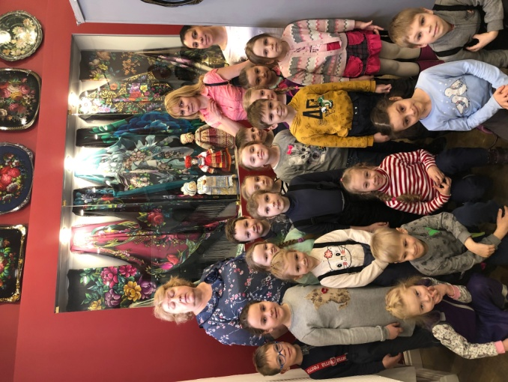 **Познавательное развитие** предполагает развитие интересов детей, любознательности и познавательной мотивации; формирование познавательных действий, становление сознания; развитие воображения и творческой активности; формирование первичных представлений о себе, других людях, объектах окружающего мира, о свойствах и материале, звучании, ритме, темпе, количестве, числе, части и целом, пространстве и времени, движении и покое, причинах и следствиях и др.), о малой родине и Отечестве, представлений о социокультурных ценностях нашего народа, об отечественных традициях и праздниках, о планете Земля как общем доме людей, об особенностях ее природы, многообразии стран и народов мира.

**Речевое развитие** включает владение речью как средством общения и культуры; обогащение активного словаря; развитие связной, грамматически правильной диалогической и монологической речи; развитие речевого творчества; развитие звуковой и интонационной культуры речи, фонематического слуха; знакомство с книжной культурой, детской литературой, понимание на слух текстов различных детской жанров литературы; формирование звуковой аналитико-синтетической активности как предпосылки обучения грамоте.

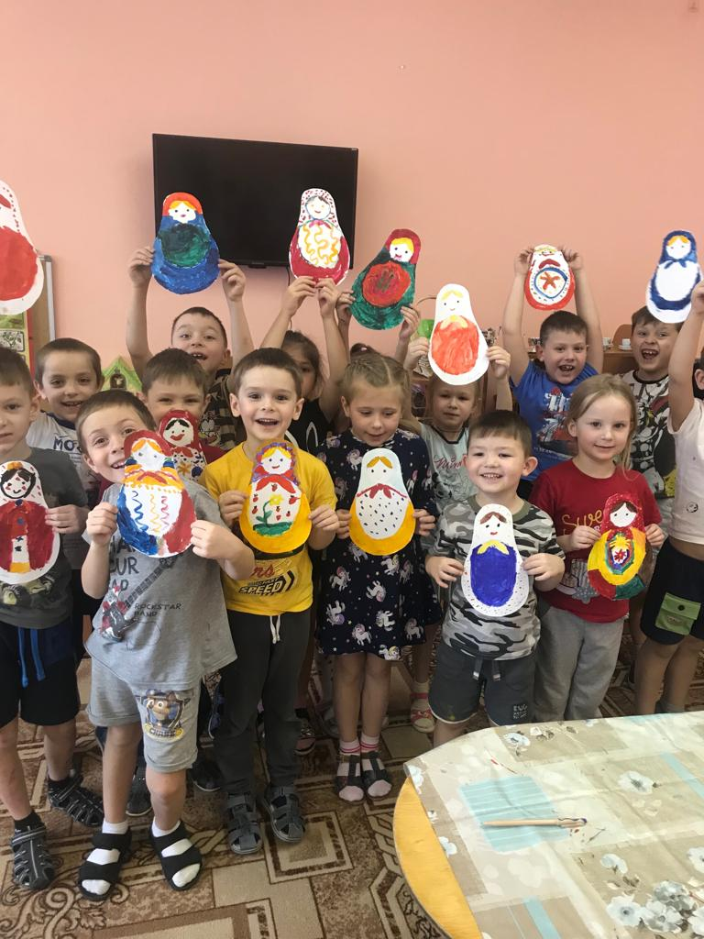 **Художественно-эстетическое развитие** предполагает развитие предпосылок ценностно-смыслового восприятия и понимания произведений искусства (словесного, музыкального, изобразительного), мира природы; становление эстетического отношения к окружающему миру; формирование элементарных представлений о видах искусства; восприятие музыки, художественной литературы, фольклора; стимулирование сопереживания персонажам художественных произведений; реализацию самостоятельной творческой деятельности детей (изобразительной, конструктивно-модельной, музыкальной и др.).

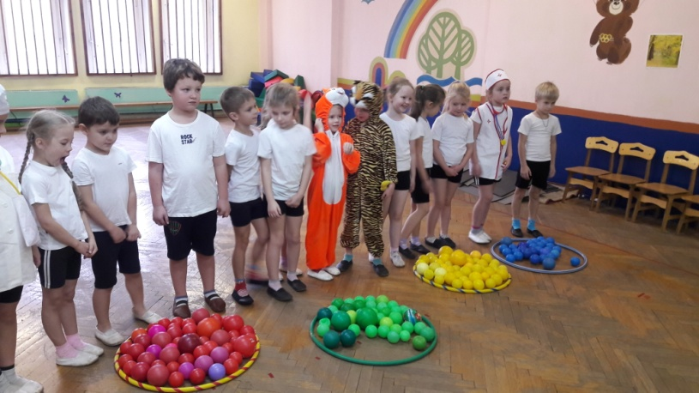 **Физическое развитие** включает приобретение опыта в следующих видах деятельности детей: двигательной, в том числе связанной с выполнением упражнений, направленных на развитие таких физических качеств, как координация и гибкость; способствующих правильному формированию опорно-двигательной системы организма, развитию равновесия, координации движения, крупной и мелкой моторики обеих рук, а также с правильным, не наносящем ущерба организму выполнением основных движений (ходьба, бег, мягкие прыжки, повороты в обе стороны), формирование начальных представлений о некоторых видах спорта, овладение подвижными играми с правилами; становление целенаправленности и саморегуляции в двигательной сфере; становление ценностей здорового образа жизни, овладение его элементарными нормами и правилами (в питании, двигательном режиме).

* ***Продолжительность занятий:***
* группа раннего возраста( дети 2-3)-не более 8 минут
* 2-я младшая группа ( дети 3-4 года)- 13 минут
* средняя группа (дети 4-5 лет) - 18 минут
* старшая группа (дети 5-6 лет) - не более 25 минут
* подготовительная группа (дети 6-7 лет) - 28 минут.

В середине занятия проводится физкультминутка. Перерыв между занятиями не менее 10 минут.

1. ***Результаты образовательной деятельности***

 В течении учебного года педагоги ДОУ осуществляли анализ выполнения программы по всем направлениям во всех возрастных группах. Был проведен мониторинг развития детей по образовательным областям. В процессе мониторинга педагоги исследовали физические, интеллектуальные, личностные качества ребенка путем наблюдений за детьми, бесед , игр, экспертных оценок и др. По окончании мониторинга заполнили таблицы, подсчитали баллы и процентное соотношение, сформулировали выводы, предоставили аналитические справки. Анализируя результаты мониторинга освоения программного материала, можно сделать вывод: уровень освоения программы по учреждению составил 83,6% по всем образовательным областям. Данный результат достигнут благодаря планомерной и систематической воспитательно- образовательной работе педагогического коллектива, грамотной организации индивидуальной и совместной образовательной деятельности, которая строилась с опорой на данные первого этапа мониторингового исследования.

* ***Качество подготовки воспитанников к школе***

Был проведен мониторинг воспитанников подготовительных к школе групп. В мониторинге участвовало 86 человек. Задания позволили оценить уровень сформированности предпосылок к учебной деятельности: возможность работать в соответствии с фронтальной инструкцией, умение самостоятельно действовать по образцу и осуществлять контроль, обладать определенным уровнем работоспособности, темпа, целенаправленности деятельности и самоконтроля.

**Вывод:** Образовательный процесс в ДОУ осуществляется в соответствии с ОП ДО, годовым планированием и учебным планом непосредственно образовательной деятельности. Целесообразное использование передовых педагогических технологий (здоровьесберегающие, информационно- коммуникативные, проектные, проблемного обучения и деятельного подхода) позволило повысить на более высокий уровень качество образовательной работы ДОУ. Результаты педагогического мониторинга показывают преобладание детей с высоким уровнем развития, что говорит о результативности образовательной деятельности в дошкольном образовательном учреждении.

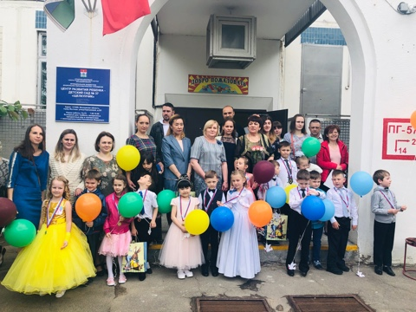

* ***Дополнительная образовательная деятельность***

Руководствуясь целями и задачами, определенными Уставом МБДОУ, Программой развития МБДОУ, учитывая интересы родителей и детей в дополнительных образовательных услугах, материально- техническую базу МБДОУ, возможности и желание педагогов, в вариативную часть включены кружки.

Реализация платных дополнительных общеобразовательных услуг осуществляется с учетом потребностей семьи и на основе договора, заключенного между Учреждением и родителями ( законными представителями). Платные дополнительные образовательные услуги оказываются Учреждением по ценам, утвержденным Учредителем. Порядок предоставления платных дополнительных образовательных услуг в Учреждении определяется действующим законодательством, Положением о предоставлении платных дополнительных образовательных услуг Мытищинского муниципального района, локальными актами Учреждения МБДОУ № 37 «Щелкунчик» оказывает воспитанникам дополнительные образовательные услуги на основании лицензии на право осуществления образовательной деятельности по дополнительным программам, с целью развития творчества воспитанников, развития их физических качеств, совершенствования социально-коммуникативной сферы.

***Бесплатные кружки***

|  |  |  |  |  |  |
| --- | --- | --- | --- | --- | --- |
| №  п/п | Название кружка/  образовательная область | Возрастная группа | Кол-во воспитанников | Руководитель кружка  ФИО  /должность | Парциальная  программа |
|  | «Театр сказок» | 4-5 лет | 42 | Гребенщикова Т. Е  Музыкальный  руководитель | Маханева М.Д. «Занятия по театрализованной деятельности в детском саду» |
|  | «Крепкий орешек» | 5-7 лет | 55 | Мареева В.П. воспитатель | Ж.Фирилева,Е.Сайкина «Са-фи-дансе» |
|  | «Умелые ладошки»  «Лего –Мастер» | 5-7 лет  5-7 лет | 46  24 | Баранова А.В. воспитатель  Иртлач Е.В. | Куцакова Л.В. «Конструирование и художественный труд в детском саду»  Лусс Т.В. Формирование навыков конструктивно-игровой деятельности у детей с помощью LEGO. |
|  | «Веселый этикет» | 5-6 | 23 | Падом Е.В. | Курочкина О.Н. Этикет для дошкольников. |
|  | «Почемучки»  (опытническо - экспериментальная деятельность) | 5 -7 | 27 | Новикова С.В. | Веракса Н.Е. Познавательно- исследовательская деятельность дошкольников.  Дыбина О.В. Неизведанное рядом. Опыты и эксперименты для дошкольников. |
|  | «Фантазёр» | 5-7 | 23 | Кулешова Т.В. воспитатель | Боровик О.В. «Развитие воображения»  Выгоцкий Л.С. «Воображение и творчество в детском творчестве» |

***Платные кружки***

|  |  |  |  |  |  |
| --- | --- | --- | --- | --- | --- |
| №  п/п | Название кружка | Возрастная группа | Кол-во воспитанников | Руководитель кружка  ФИО/ должность | Парциальная  программа |
|  | «Говоруша» | 4-6 | 15 | Черная О.С., Терехова Т.В. | Н.В.Нищева. «Система коррекционной работы в логопедической группе для детей с общим недоразвитием речи» |
|  | «Умелые пальчики» | 5-7 | 19 | Лебедкова Р.Я., педагог-психолог | М.В. Киселева «Арт-терапия в работе с детьми»: |
|  | «Карамельки» | 5-7 | 36 | Вильдяева Т. Е.  воспитатель | С.Л. Слуцкая «Танцы в детском саду» |
|  | «Здоровячок» | 5-7 | 20 | Мареева В.П., воспитатель | «Оздоровительная гимнастика»  Е.Г. Сайкина. |
|  | «Красочный мир» | 3-4 | 20 | Петина К.М. воспитатель | Программа художественного воспитания, обучения и развития детей 2-7 лет «Цветные ладошки», И.А.Лыкова. |

**Вывод:** дополнительнойобразовательной деятельностью охвачено 83% воспитанников. Наиболее востребованными являются кружки художественно- эстетической технической направленности.

1. ***Материально-техническое обеспечение***

* ***Качество учебно- методического и информационного обеспечения***

Цель методической работы в МБДОУ- создание оптимальных условий для непрерывного повышения уровня общей и педагогической культуры участников образовательного процесса, всестороннего непрерывного развития детей, качества профессионального развития педагогов дошкольного учреждения, взаимодействия с семьей.

* ***Основные задачи методической работы:***
* Обучение и развитие педагогических кадров, управление повышением их квалификации
* Выявление, изучение, обобщение и распространение передового педагогического опыта педагогов МБДОУ
* Подготовка методического обеспечения для осуществления образовательного процесса
* Координация деятельности МБДОУ и семьи в обеспечении всестороннего непрерывного развития воспитанников
* Координация деятельности МБДОУ с учреждениями окружающего социума для реализации задач развития воспитанников и МБДОУ в целом
* Анализ качества работы с целью создания условий для обеспечения позитивных изменений в развитии личности воспитанников через повышение профессиональной компетентности педагогов.

Центром всей методической работы ДОУ является методический кабинет. Ему принадлежит ведущая роль в оказании педагогам помощи в организации образовательного процесса, обеспечении их непрерывного саморазвития, обобщении передового педагогического опыта, повышении компетентности родителей в вопросах воспитания и обучения детей. В методическом кабинете представлены информационно- аналитические материалы и методическая литература. Материалы методического кабинета доступны для пользования педагогов и востребованы ежедневно.

Информационное обеспечение образовательного процесса ДОУ включает:

* 7 персональных компьютеров
* 4 ноутбука
* 7 МФУ
* 2 проектора
* 1 экран для работы педагогов и администрации.

1. ***Перспективы развития***

Исходя из анализа деятельности дошкольного учреждения за отчетный период, можно отметить следующие положительные результаты в развитии Учреждения, такие как:

-исполнение муниципального задания по качеству (степень освоения образовательных программ, удовлетворенность потребителя) -83,6%;

Педагогический коллектив учреждения благодарит родительскую

общественность за понимание и сотрудничество в учебном году.

Перспективы деятельности учреждения направлены на продолжение реализации приоритетных направлений во взаимодействии детского сада, семьи и общественности.

**Задачи:**

* Обеспечение условий безопасного и комфортного пребывания детей в дошкольном учреждении. Приобщение детей к ценностям здорового образа жизни и к общечеловеческим ценностям.
* Поиск новых эффективных форм взаимодействия с родителями.
* Усиление в непосредственно образовательной деятельности ДОУ

познавательно-речевого компонента как приоритетного для дошкольного возраста.

* Повышение профессиональной компетентности педагогов в процессе овладения ими современными педагогическими технологиями, активизация процесса популяризации передового опыта.
* Использование информационного ресурса в системе дошкольного

образования как в разрезе управления образовательным учреждением, так и в образовательном процессе.

* Представлять опыт работы через СМИ (кабельное ТВ, газета Родники, Мытищи).
* Принимать активное участие в смотрах, конкурсах, проводимых в районе, области и России.
* Расширить спектр дополнительных платных образовательных услуг.
* Создание инновационной развивающей среды в интерьере детского сада, в рамках региональной инновационной площадки Московской области.
* Обогащать развивающую среду в игровых помещениях согласно

требованиям ФГОС ДО.

* Благоустраивать территорию ДОУ

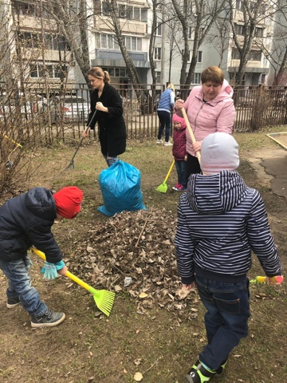 Итоги мониторинга детей, повышение квалификации педагогов ДОУ показали, что в целом результаты работы за 2018 - 2019 учебный год удовлетворительные. Педагогический коллектив в большинстве, делает всё возможное для своего всестороннего, активного развития. В целом организационная работа в соответствии с требованиями к содержанию и методам воспитания и обучения, реализуемыми в дошкольном образовательном учреждении, дала хорошие результаты, помогла выявить слабые места, наметить пути решения проблем. Таким образом, мы считаем, что основные направления этого учебного года являются выполненными.

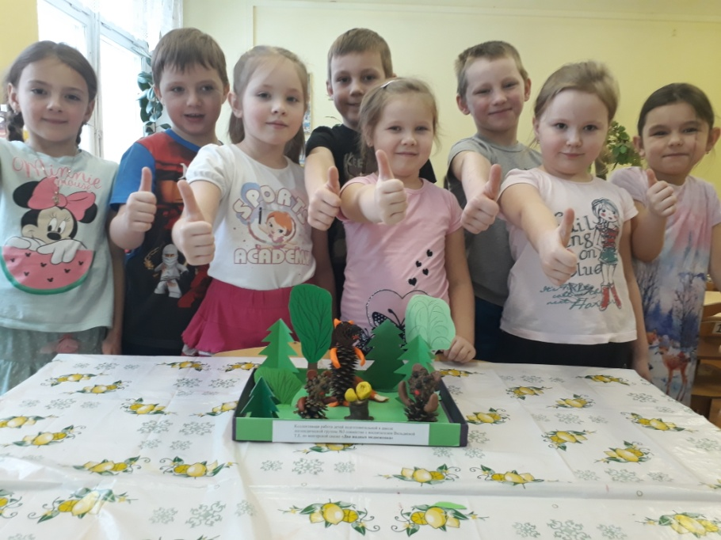

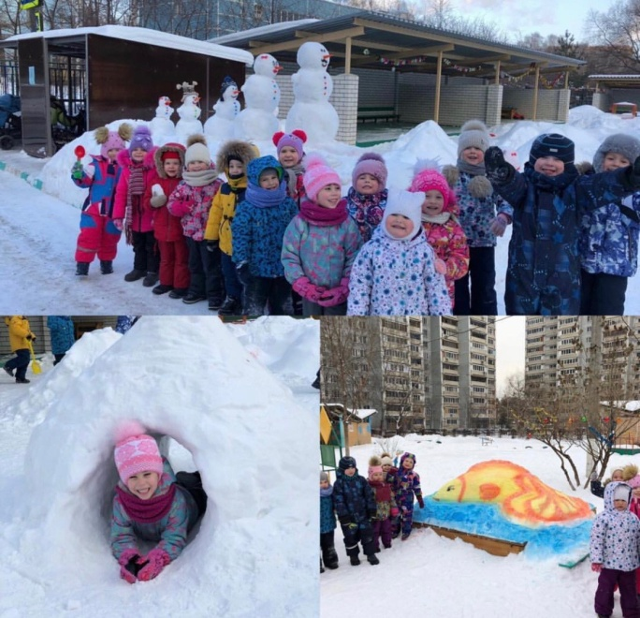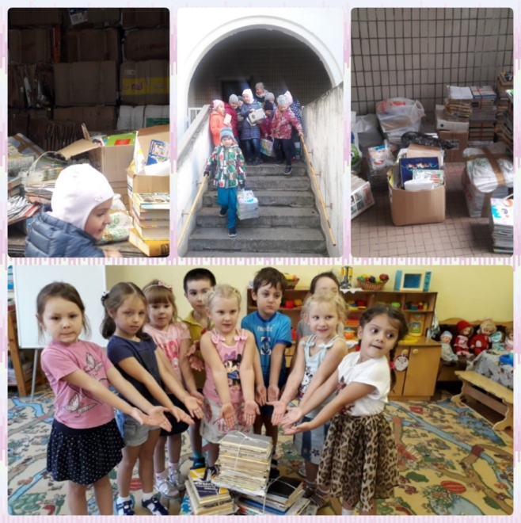

**Спасибо за внимание!**

**С уважением, коллектив детского сада №37 «Щелкунчик»**

